Exercices : la sortie géologique

**Exercice 1**

Pour Chaque Question ? choisir la ou les bonnes réponses :

La carte topographique est :

* La représentation des routes et des sites touristiques
* La représentation du sous-sol
* Une photographie aérienne
* Une représentation des reliefs

Une courbe de niveau est une ligne fermée qui représente :

* Les cours d’eau
* Les nappes néphrétiques
* La projection des points d’un relief possédant la même altitude
* La projection des points d’un relief possédant des altitudes différentes

Des courbes de niveau très rapprochées représentent :

* Une plaine
* Un sommet
* Une forte pente
* Une cuvette

Sur une carte topographique dont l’échelle est au 1/ 100.000 ; la distance réelle qui sépare deux villes espacées de 15 cm sur la carte est de :

* 1.5 km
* 15 km
* 150 km
* 1500 km

Sur une carte topographique le rapport 15 centimètres sur 7500 mètres correspond à une échelle de

* 1/5 000
* 1/75 000
* 1/50 000
* 1/500 000

Le point côté d’un relief indique

* Le sommet
* L’altitude
* La pente
* Le point le plus bas d’un bassin

L’équidistance des courbes de niveau :

* L’écartement des courbes de niveau
* Le rapport entre la distance mesurée sur la carte et son équivalent sur le terrain
* Constante sur la même carte topographique
* La distance de l’altitude entre deux courbes de niveau successives

La distance réduite entre deux points B et C sur une carte topographique dont l’échelle est au 1/ 25 000 :

* 5 cm
* 9 cm
* 16 cm
* 20 cm

**Exercice 2**

Le document A représente une portion d’une carte topographique

1. Donnez l’échelle de cette carte

………………………………………………………………………………………………………………………………………………

1. Calculez la distance réelle d’ A et B.

………………………………………………………………………………………………………………………………………………

………………………………………………………………………………………………………………………………………………

1. Que représentent ces lignes fermées ?

………………………………………………………………………………………………………………………………………………

1. Que représente le point M.

………………………………………………………………………………………………………………………………………………

1. Déterminez l’équidistance de cette carte.

………………………………………………………………………………………………………………………………………………

1. Réalise un profil topographique du segment AB

1/500

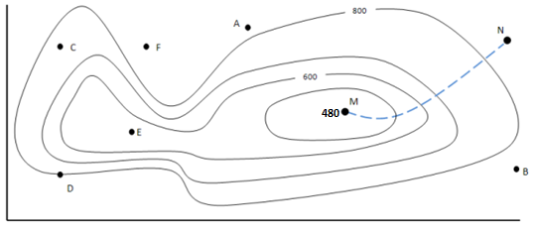

**Exercice 3 :**

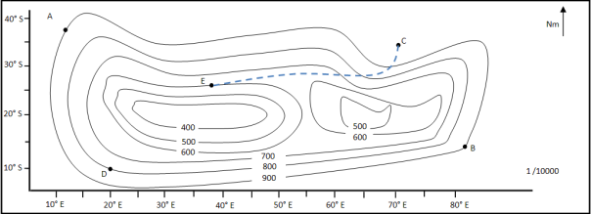

Le document ci-dessus, représente un extrait de la carte topographique d’une région donnée.

1. Donner la définition de la carte topographique
2. Citer les composantes de la carte topographique et donner leurs rôles
3. Entourer en vert les composantes de la carte sur l’extrait ci-dessus
4. Orienter le point A par rapport au point B

Et le point C par rapport au point E

1. Calculer la distance réelle entre A et B
2. Déterminez l’équidistance de cette carte.
3. Tracer sur le papier millimétré le profil topographique entre A er B

**Exercice 4**

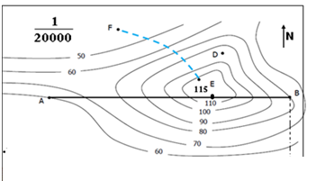

1. Orienter le point A par rapport au point B

Et le point D par rapport au point E

1. Que représente le point E
2. Calculer la distance réelle entre A et B
3. Déterminez l’équidistance de cette carte.
4. Tracer sur le papier millimétré le profil topographique entre A er B

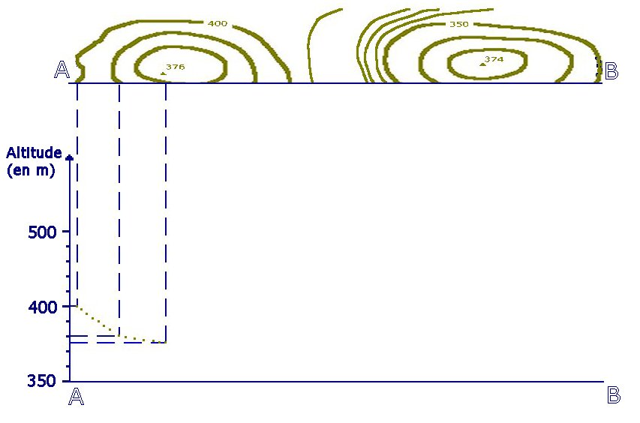

**EXERCICE 1**

Soit l’extrait de carte topographique du document 2

1° a- Que signifie l’échelle 1/10 000 ?

     b- Définir l’équidistance et trouver sa valeur

2° a- Donner la valeur de la pente entre M et N

     b- Déterminer la largeur du fleuve.

 c- Tracer le profil topographique suivant le trait de coupe AB.

3° A-t-on une cuvette ou un sommet au point  817 ? Justifier

4° Sur cette carte topographique :

a) Combien de types de courbes de niveau peut-on y rencontrer ?       
b) Comment peut-on savoir l’existence d’une rivière et  connaître le sens de son écoulement ?

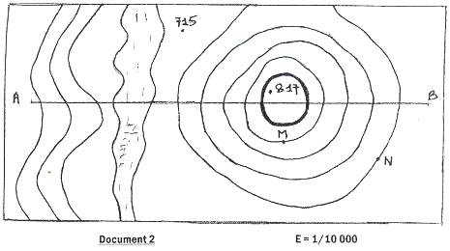

.

**EXERCICE 2**

Soit un extrait de carte topographique :

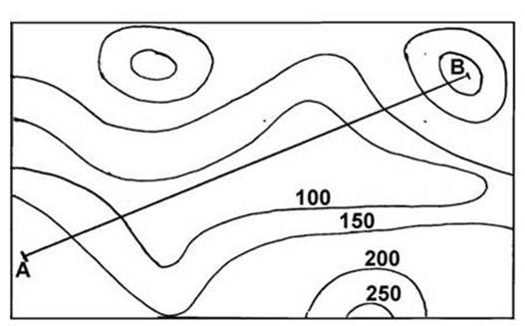

1)    Si la longueur réelle AB est égale à 6,5hm, quelle est l’échelle de cet extrait de carte topographique ?

     2)    Réaliser le profil topographique suivant  le trait AB. (N.B. : Utiliser le papier millimétré)

**Cor exo 1**

1° a- L’échelle  1/10 000 signifie 1 mesure sur la carte représente 10 000 mesures sur le terrain

    b- L’équidistance est la distance verticale séparant deux courbes de niveau successives

http://mdevmd.accesmad.org/mediatek/pluginfile.php/4170/mod_page/content/2/image10.jpeg

**2° a-**

http://mdevmd.accesmad.org/mediatek/pluginfile.php/4170/mod_page/content/2/image11.jpeg

b- Largeur du fleuve= 100m (1cm sur la carte)

c -Profil topographique

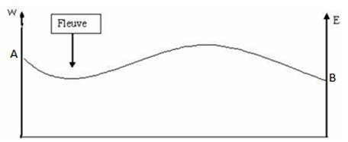

3° On a un sommet au point 817m car l’altitude au centre des courbes de niveau concentriques est plus élevée par rapport à l’altitude périphérique.

4° - On rencontre deux types de courbes  de niveau dans cette carte : courbes de niveau simple (traits minces continus)  et courbe de niveau maitresse  (trait épais continus)

-         On reconnait l’existence d’une rivière par des courbes de niveau formant des chevrons dont les pontes de V indiquent l’altitude plus élevée ou l’amont ; la rivière coule de l’amont vers l’aval

**Cor exo 2**

http://mdevmd.accesmad.org/mediatek/pluginfile.php/4170/mod_page/content/2/image13.jpeg

2)

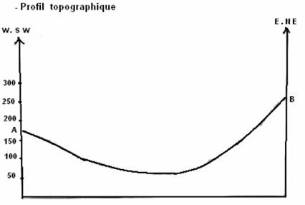

**GEOLOGIE I.**                        (6 points)

            Soit l’extrait de carte topographique ci-après :

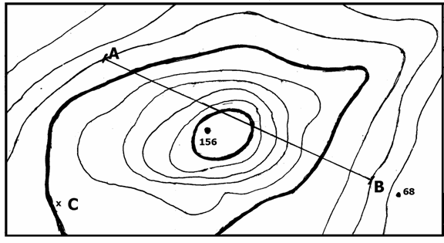

1)      Comment appelle-t-on les courbes en trait épais ? en trait fin ?

2)      Déterminer l’équidistance de cette carte.

3)      Pourquoi le point coté 156 ne se trouve-t-il pas sur une courbe de niveau ?

4)      Evaluer l’altitude du point C.

5)      Si la longueur réelle AB est égale à 1Km, quelle est l’échelle de cet extrait de carte topographique ?

6)      Tracer le profil topographique suivant le trait AB ; on prendra comme échelle 1/2000e.